十年(2014-2023)年高考真题分项汇编
专题16资源、环境与国家安全
命题规律
考点 | 考频 |  | 出现位置 |  | 情景类型
考点 | 全国卷 | 新高考 | 全国卷 | 新高考 | 全国卷 | 新高考
考点01自然环境与人类社会(第1页) | 5年0考 | 4年5考 | 新增知识点，全国卷考查频率非常低 | 选择题和综合题都有考查 | 无 | 情景多样，生活情境和学术情境增加
考点02资源安全与国家安全  (第8页) | 5年0考 | 4年7考
考点03环境安全与国家安全(第13页) | 5年0考 | 4年4考
考点分布
考点01自然环境与人类社会(2023·湖南卷)
(2023·海南卷)气候变化造成的不利影响在空间分布上是不均匀的，一些低收入国家和地区因全球变暖引起海平面上升而受到不利影响，他们的碳排放总量和人均量都很小，但其自然环境和社会经济受到的影响很大。据此完成下面小题。
1．以下区域中，此类国家和地区主要分布在( )
A．欧洲西部 B．南太平洋 C．南美洲中部 D．中亚地区
2．为减缓上述不利影响，下列措施中合理的是( )
A．禁止发达国家碳交易 B．加大区域间产业转移力度
C．加强碳减排国际合作 D．鼓励发展中国家大量移民
(2023·浙江卷)生态系统生产总值(GEP)是指生态系统能够为人类生活和社会发展提供的最终产品与服务价值的总和，由物质产品、调节服务和文化服务构成，2019年海南热带雨林国家公园GEP高达2045亿元，其各项价值量占比如图所示。完成下面小题。
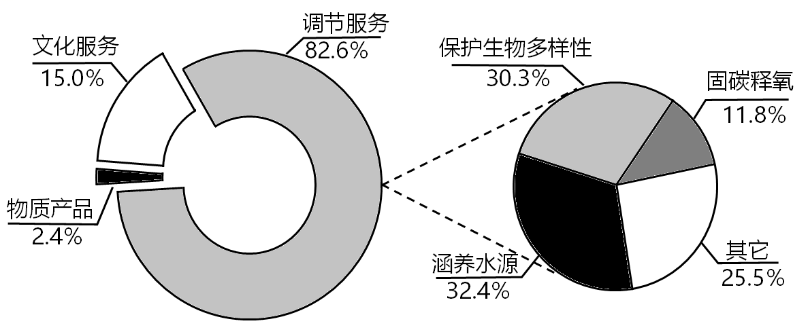
3．属于图中“其它”项目的是( )
A．农林产品 B．科普教育 C．休闲旅游 D．净化空气
4．该公园GEP高的主要原因是( )
A．土壤肥力高 B．科研价值高 C．森林面积大 D．纬度跨度大
(2021·福建卷)下图示意黄土高原某地区考古挖掘出的古聚落遗址，遗址中有许多黄土烧制的陶器。仰韶文化晚期，我国亚热带-暖温带界线南移。在人类活动和环境变化的双重影响下，该地区聚落向高处迁移。为避免坍塌，窑洞宽度须小于窑顶黄土厚度。据此完成下面小题。
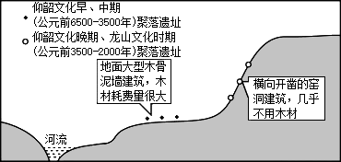
5．仰韶文化晚期，该地区气候趋向( )
A．冷湿 B．冷干 C．暖湿 D．暖干
6．仰韶文化晚期，该地区聚落向高处迁移是由于( )
A．水土流失加剧，河床抬升 B．人口增长迅速，耕地不足
C．蓄水技术提高，供水充足 D．土壤肥力下降，作物减产
7．龙山文化时期，该地区坡地的窑洞平面形态最可能是上图中的( )
A． B． C． D．
(2021·湖北卷)我国高耗能产业碳排放量大，降低高耗能产业碳排放强度是我国实现2030年碳达峰和2060年碳中和目标的重要抓手。下图示意2015年我国高耗能产业碳排放强度的空间分布。据此完成下面小题。
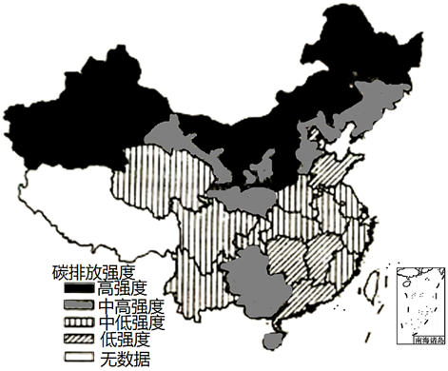
8．2015年，我国高耗能产业碳排放强度的空间差异表现为( )
A．东西差异大于南北差异 B．东高西低
C．南北变化大于东西变化 D．北高南低
9．影响我国高耗能产业碳排放强度空间差异的主要因素是( )
①能源消费结构②国内生产总值③能源利用技术④地区人口总量
A．①② B．①③ C．②③ D．③④
10．为实现我国碳减排目标，下列区域差异化减排措施合理的是( )
①东部地区推进自主创新，大力发展循环经济
②西部地区加强环境监管，合理推进产业布局
③北方地区优化能源消费结构，逐步降低高消耗、高排放产业比例
④南方地区大力开发太阳能，提高清洁能源在能源消费结构中比重
A．①②③ B．①②④ C．①③④ D．②③④
(2021·河北卷)冰川物质平衡是单位时间内冰川以固态降水为主的物质收入和以消融为主的物质支出的代数和，天山和阿尔卑斯山都是世界上典型的山岳冰川分布区，前者冰温(℃)恒为负，后者接近0℃，下表为两山区代表性冰川物质平衡情况，下图表示两山区冰川累积物质平衡年际变化。据此完成下列各题。
地区 | 冰川代号 | 朝向 | 物质平衡毫米/年
天山 | T1 | N | -423
天山 | T2 | NE | -116
天山 | T3 | W | 261
阿尔卑斯山 | H1 | N | -455
阿尔卑斯山 | H2 | NE | -381
阿尔卑斯山 | H3 | NW | 56
阿尔卑斯山 | H4 | SE | 27
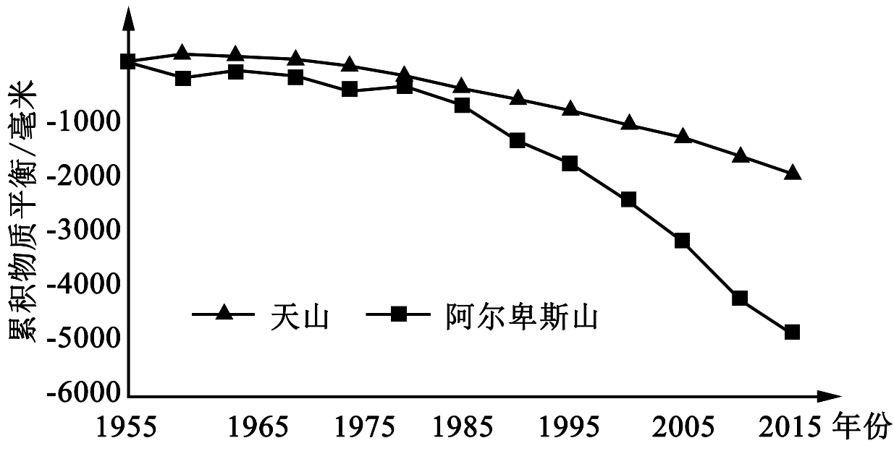
11．导致两山区不同坡向冰川物质平衡差异的主要因素为( )
A．到海距离 B．主导风向 C．冰川覆盖 D．山地坡度
12．1990年以后，两山区冰川的变化指示出( )
A．天山冰川消融量较大 B．天山冰川扩张更明显
C．二者的平均雪线高度都在上升 D．阿尔卑斯山冰川积累速度较快
13．影响两山区冰川物质平衡变化的关键是( )
A．所处山体隆起 B．臭氧空洞扩大 C．全球气候变暖 D．山地林线上升
(2019·全国卷)近年来，位于高纬的西伯利亚地区气候发生了明显变化，土地覆被也随之变化，平地上的耕地明显减少，洼地上的草地大量转化为湿地，越年积雪(积雪期超过一年)面积减少。
据此完成下面小题。
14．导致西伯利亚地区土地覆被变化的首要原因是
A．气温升高 B．气温降低
C．降水增多 D．降水减少
15．湿地面积增加主要是因为当地
A．洪水暴涨 B．退耕还湿
C．地面沉降 D．冻土融化
16．西伯利亚地区平地上减少的耕地主要转化为
A．林地 B．湿地
C．草地 D．寒漠
(2018·天津卷)全球变暖导致冰川融化和海平面上升。为减缓全球变暖，发展低碳经济是人类社会的必然选择。读图文材料，回答下面小题。
科学家们考察了美国西北部某山岳冰川消融的状况(如图)及产生的影响。
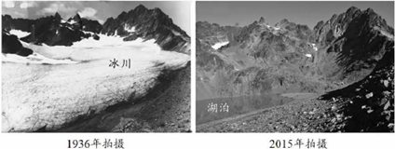
17．对如图所示地区1936~2015年期间地表环境变化的表述，与实际情况相符的是
A．年蒸发量始终不变 B．河湖水量持续稳定增加
C．生物种类保持不变 D．地表淡水资源总量减少
18．科学家们在推断海平面上升所淹没的陆地范围时，不作为主要依据的是
A．沿海地区的海拔高度
B．海水受热膨胀的幅度
C．全球冰川融化的总量
D．潮汐规模和洋流方向
19．循环经济是低碳经济的重要形式之一。循环经济旨在生产过程中对物质资源循环高效利用，实现无害、减量排放。天津市采用了许多循环经济的模式。
在下列经济活动中，不属于循环经济的是
- 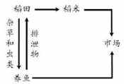 B．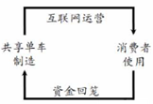
C．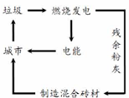 D．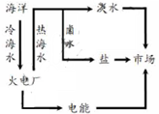(2017·浙江卷)下图为北半球和全球平均气温距平(相对于1971～2000年平均值)变化图。完成下列各题。
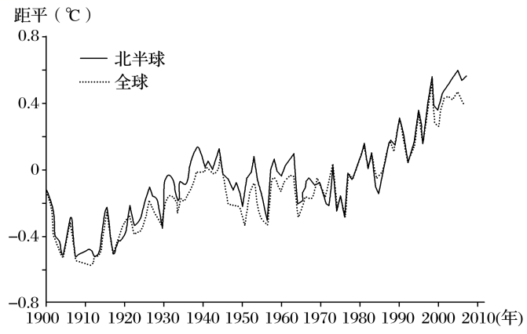
20．北半球气温上升幅度最大的时段是( )
A．1900～1910年 B．1910～1940年
C．1940～1975年 D．1975～2010年
21．北半球气温变化显著大于全球，主要是因为北半球( )
A．纬度较高 B．海拔较低
C．陆地面积比例较大 D．森林覆盖面积较大
(2016·上海卷)气候异常是当今人类面临的重大环境问题,它严重威胁与影响人类的生存与生活。据此完成下面小题。
22．全球气候变暖的趋势会导致 ( )
①欧亚大陆的冰川后退
②太平洋部分岛屿逐渐消失
③北美中高纬小麦减产
④影响东亚的台风数量减少
A．①② B．②③ C．③④ D．①④
23．2018年4月,太平洋周边某些国家出现异常高温干旱天气,有专家认为这与厄尔尼诺有关。根据厄尔尼诺影响的一般规律判断,发生干旱的国家可能是 ( )
A．日本 B．泰国
C．智利 D．秘鲁
(2014·福建卷)下图示意1972~2011年我国西北地区某流域不同朝向冰川面积的变化(单位:km²)。读图,完成第下面小题。
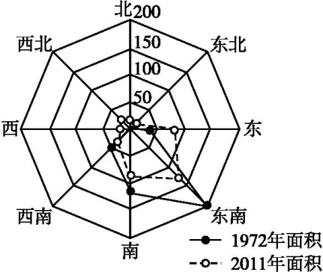
24．造成该流域冰川面积变化的主要原因是( )
A．气候变暖 B．地壳抬升
C．流水搬运 D．风力侵蚀
25．若该流域冰川面积变化趋势不变,将导致( )
A．冰蚀作用增强 B．绿洲面积增大
C．干旱程度加剧 D．流域面积扩大
(2017·浙江卷)多年冻土是长期在0℃或0℃以下冻结并含有冰的土石层。读我国东北地区多年冻土南界变化示意图。完成下列各题。
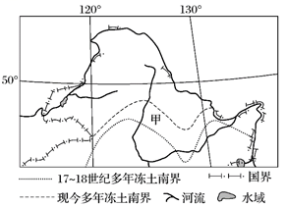
26．与现今相比，该区域17—18世纪处于
A．冰期 B．间冰期
C．温暖期 D．寒冷期
27．多年冻土南界变化后，甲地土壤
A．养分循环加快 B．污染程度减轻
C．水热条件变差 D．生产潜力下降

(2015·海南卷)全球变暖已经成为全世界共同面临的问题,但就升温幅度而言,北半球比南半球大,高纬度地区一般比低纬度地区大。据此完成下面小题。
28．下列四地中升温幅度最大的是 ( )
A．蒙古高原
B．亚马孙平原
C．巴西高原
D．长江中下游平原
29．导致南北半球升温差异最主要的原因是 ( )
A．大气成分的差异
B．海陆分布的差异
C．太阳辐射的差异
D．大洋环流的差异
(2020·江苏卷)研究人员在调查青藏高原地理环境时，利用遥感技术获得了20世纪80年代以来青藏高原上一千多个湖泊面积的年际变化数据。下图为“青藏高原色林错地区1984年和2015年同期卫星影像图”。据此完成下面小题。
以上内容仅为本文档的试下载部分，为可阅读页数的一半内容。如要下载或阅读全文，请访问：https://d.book118.com/515140024304011121

